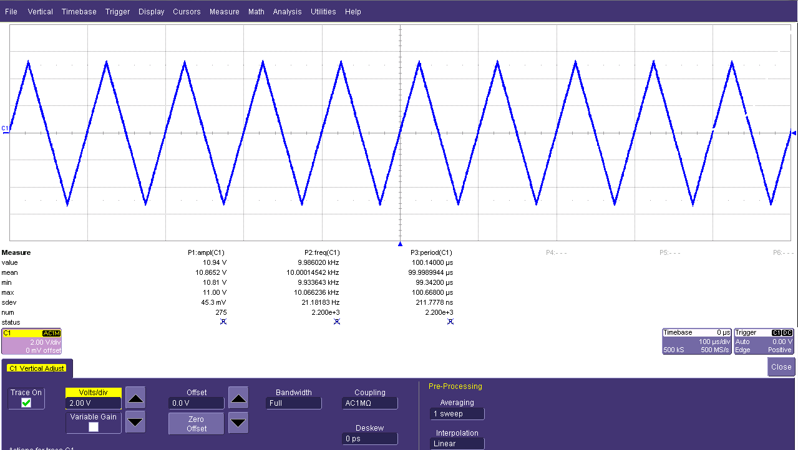
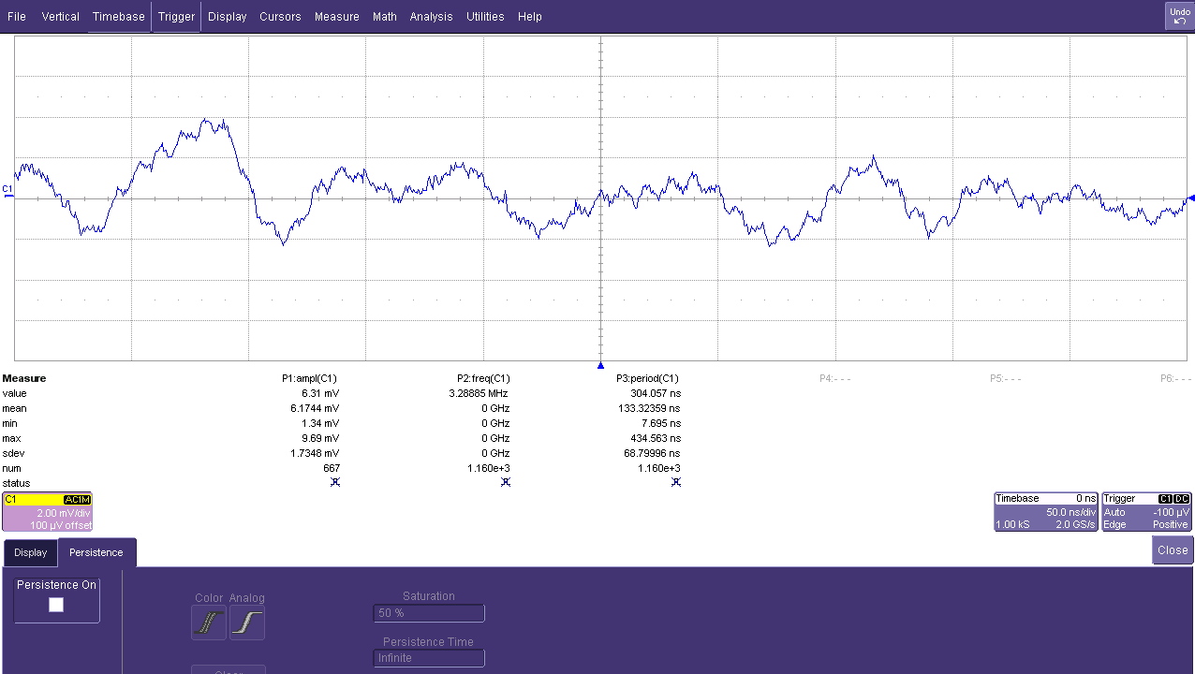
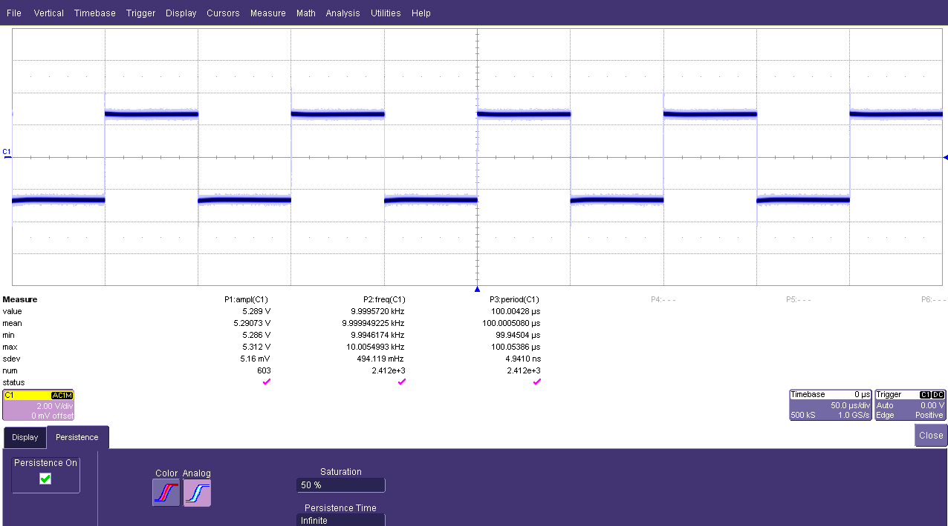
Komunikacijska elektronika

Poročilo o laboratorijskih vajah: Digitalni osciloskop

Ime in Priimek:

Vaja 1: Digitalni osciloskop LeCroy

Vezava:

- Meritev parametrov

Parametri:
  - Frekvenca 10kHz,
  - Amplituda 10V,
  - trikoten signal

- Statistične meritve (šumni generator)

- Merjenje sipanja (jitter) pravokotnega signala z uporabo spremenljive persistence

Vaja 3: Meritve linearnega sistema z osciloskopom

Blok shema meritve:

Rezultati:

- Mejna frekvenca fp= 10kHz  - Ojačanje četveropola: | - Fazni zasuk med vhodom in izhodom:
   | Frekvenca (f) | Ojačanje (a)
  1 | 100 Hz | 13,74 dB
  2 | 500 Hz | 13,67 dB
  3 | 1000 Hz | 13,64 dB
  4 | 4000 Hz | 13,61 dB
  5 | 10000 Hz | 10,88 dB
   |  | Frekvenca |  | Zakasnitev |  | Faza
  1 | 100 Hz |  | -4,7 ms |  | 178,7 ᵒ
  2 | 500 Hz |  | -2,4 ms |  | 175,3 ᵒ
  3 | 1000 Hz |  | -476,3 us |  | 172,8 ᵒ
  4 | 4000 Hz |  | -105,4 us |  | 159,6 ᵒ
  5 | 10000 Hz |  | -34,4 us |  | 128,7 ᵒ

Bodejev diagram:

